**【数据评析】外储总体平稳进出口乏善可陈—货币政策回归中性**

**2016年8月8日**

**广州期货研究所 王志武**

**事件：**中国7月出口同比(按美元计)-4.4%，预期-3.5%，前值-4.8%；中国7月进口同比(按美元计)-12.5%，预期-7%，前值-8.4%。按人民币计，出口好于预期，7月同比增长2.9%，前值1.3%，预期2.3%，贸易顺差3428亿元，预期顺差3118.5亿，前值顺差3112亿。7月外储略微下降，终值 41.5亿美元，上月增加134亿美元，显示人民币汇率单边贬值预期下降。

**核心观点：**总体进出口延续疲弱，在全球经济低迷及海外反倾销的持续趋严背景之下，不利于进出口的持续改善。在市场对人民币汇率单边贬值预期趋弱的背景之下，资本流动逐渐回归平稳，外汇储备总体变化不大，央行对于人民币的管控亦有所减弱，预计在10月人民币正式纳入SDR之前，央行将逐渐加快人民币汇率的市场化进程。对于下半年，我们总体预计经济将继续呈现总体稳健，内在动能转换，货币政策部分货币政策工具将继续被雪藏，股市持续调整，改革推进力度若超预期将利于股市吃饭行情延续。拥抱有业绩增长的蓝筹股（50%），逢低配置部分黄金，看多长久期债券。

**1）央行货币政策将回归稳健与中性**

在2014年、2015年宽货币，持续降准降息之后，在2016年至今央行仅降准一次，不曾降息，宽信用，尤其是居民的加杠杆回升明显，不过目前的房地产因居民加杠杆等多种因素共同促使量价齐升，相应的泡沫风险担忧促使监管层提高了购房成本，房产税亦时不时地扰动市场神经。在供给侧改革渐趋加强、汇率贬值的担忧情绪、降成本的内在动力等背景之下，央行货币政策皆需要重回稳健与中性，部分货币政策工具可能雪藏，这在央行二季度货币执行报告中得以体现，与此同时，财政政策将扮演更加积极角色，税制改革、产业引导、市场出清皆需要在供给侧持续发力，而货币政策的只需确保不发生系统性金融风险即可。下半年我们对降准降息应下调预期，短期结构性工具入SLF、MLF等将更加频繁使用。

**2）人民币计出口持续改革，进口仍相对疲弱**

我们通过分析，若以美元计，进出口难言改观，7月同比下跌4.4%，进口下跌12.5%，皆低于市场预期，尤其进口更是再度回落至两位数的跌幅。这和目前的去产能降杠杆密切相关，民间投资增速的持续下滑亦暗示国内经济的需求下滑明显。若以人民币计，进出口有所改善，出口同比增长2.9%，好于预期与前值，不过回升可能更多是和去年的低基数有关，总体仍将持续疲弱，在海外需求低迷、反倾销的持续发酵，皆不利于国内出口的持续改善。从具体出口产品来看，机电出口（占出口总值57%）有所下降，前7月下降1.9%，总值4.33万亿，纺织品等部分传统劳动密集型行业增长相对乐观，纺织品3975亿元，增长3.9%，总体看7大类劳动密集型产品合计（占出口总值的21.2%）出口1.61万亿元，增长0.2%。

**3）7月外储小幅下降，人民币单边贬值预期趋弱**

从央行数据显示，中国7月外汇储备32010.5亿美元，基本符合预期的32000亿美元，前值为32052亿美元。中国7月末外汇储备22973.31亿SDR，6月末为22912.93亿SDR。在英国脱欧之后，考虑市场的风险偏好回落，资金再次聚集于日元、美元、黄金等传统避险资产，人民币贬值有所扩大，一度考验6.70整数关口，不过6月、7月外储整体并未再度上演全年8月至今年1月的大幅流失，而是总体维持波澜不惊。在10月人民币正式纳入SDR前夕，汇率市场化将稳步有序推进，在市场悲观预期的逐渐扭转，以及发达经济体的持续货币宽松举措的实施，皆利于人民币汇率的双向波动，减缓因担心货币单边贬值而造成的资本流出。

|  |  |
| --- | --- |
|  |  |

|  |  |
| --- | --- |
|  |  |

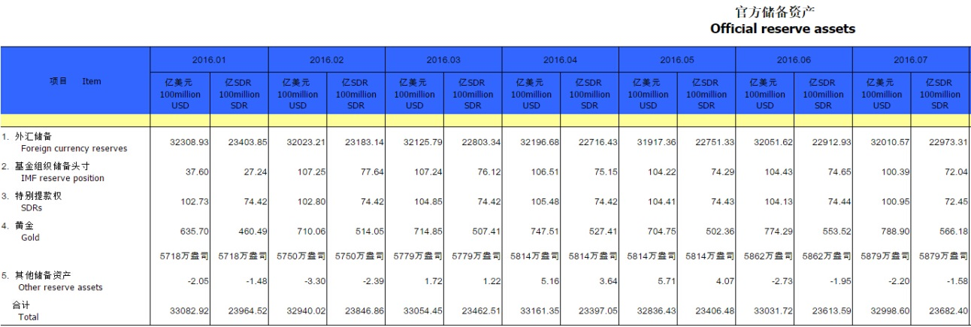

**研究所**

公司研究所具有一批丰富实战经验的期货产业研究员及专业的优秀分析师，致力于为客户提供中国资本市场**前瞻性、可操作性**的投资方案及各类型市场的研究报告，通过对市场进行深度挖掘，提示投资机会和市场风险，完成对资本市场现象、规律的研究探索。

研究范围涉及目前所有商品期货以及金融衍生品；我们推崇**产业链**的研究；我们看重**数量分析法**；我们提倡**独立性**，鼓励分析师在纷繁复杂的环境下保持清醒。

我们将积极依托**股东单位--广州证券**在宏观经济、产业领域的高端研究资源优势，以“**宏观、产业和行情策略分析**”为核心，大力推进市场化和标准化运作，逐步完善研究产品体系，打造具有特色品牌影响力的现代产业与金融研究部。

核心理念：**研究创造价值，深入带来远见**

**联系方式**

   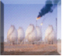

金融研究 农产品研究 金属研究 能源化工

020-22139858 020-22139813 020-22139817 020-22139824

地址：广东省广州市天河区珠江西路5号广州国际金融中心主塔写字楼第1007-1012房

**免责声明**

本报告的信息均来源于公开资料，我公司对这些信息的准确性和完整性不作任何保证，也不保证所包含的信息和建议不会发生任何变更。我们已力求报告内容的客观、公正，但文中的观点、结论和建议仅供参考，报告中的信息或意见并不构成所述品种的操作依据，投资者据此做出的任何投资决策与本公司和作者无关。